 103學年度升學輔導暨校友返校座談會
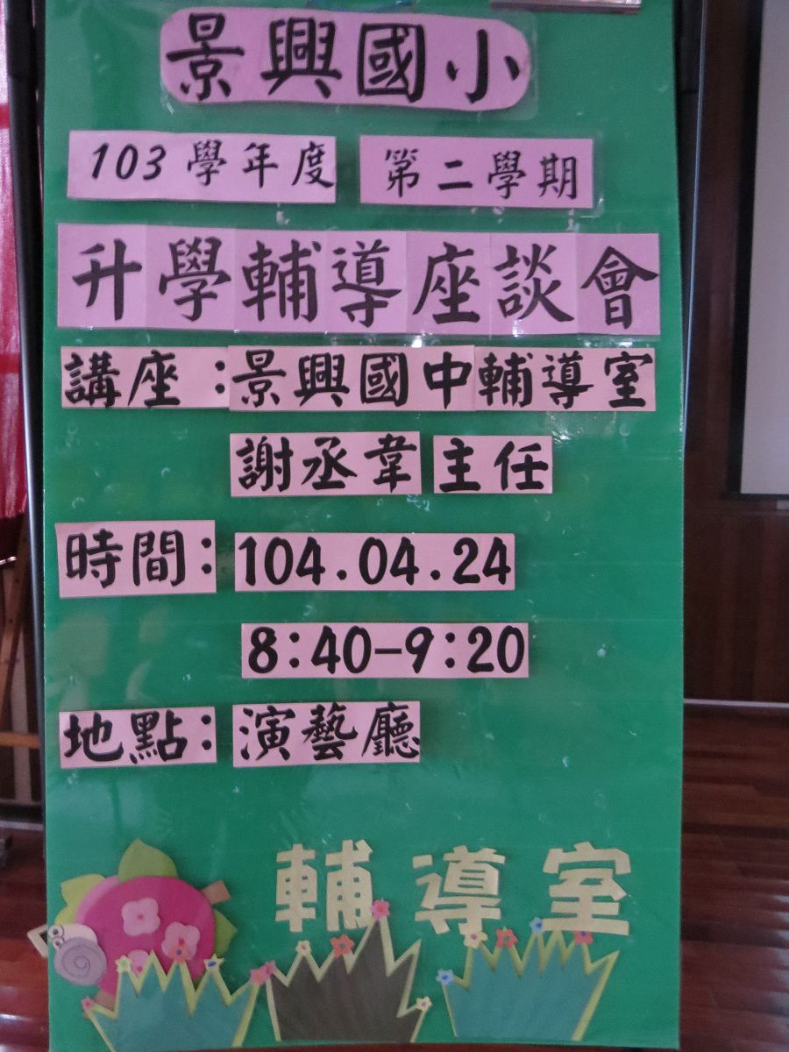
活動成果
講座：謝丞偉主任 景興國中輔導室
對象：六年級學生
時間：104年4月24日 上午8：40-9：20
地點：演藝廳
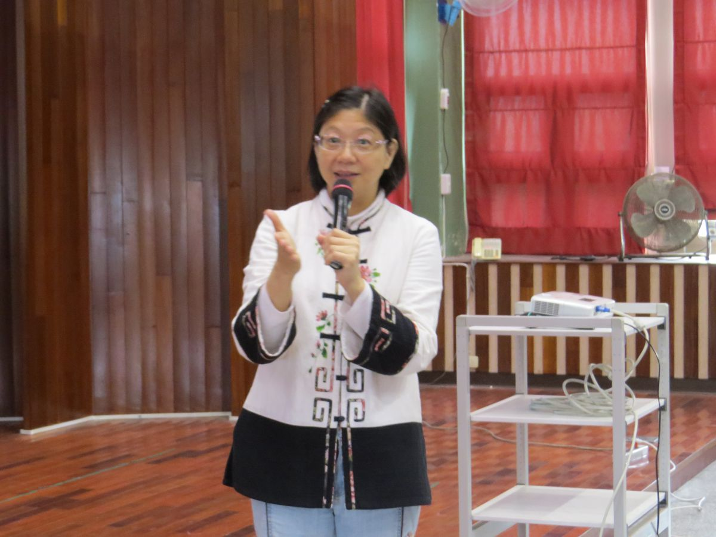 | 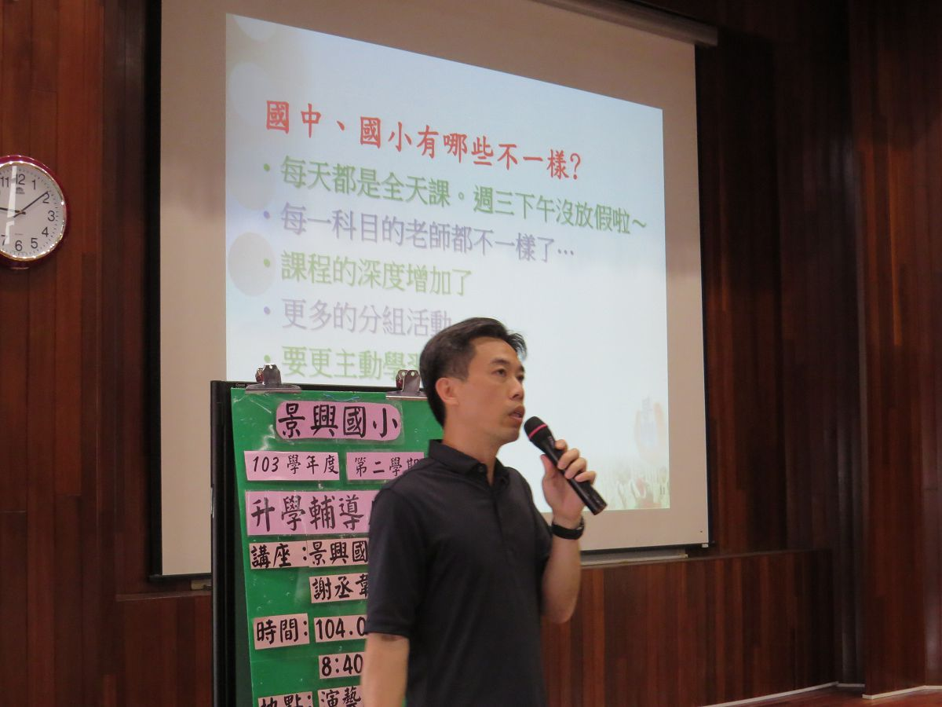 | 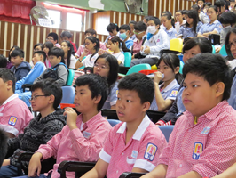
劉慧梅主任致歡迎詞 | 景興國中謝丞偉主任介紹國中小的差異及學校特色 | 學生專心聆聽
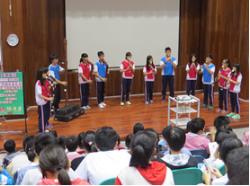 | 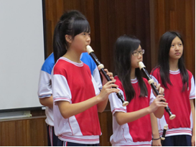 | 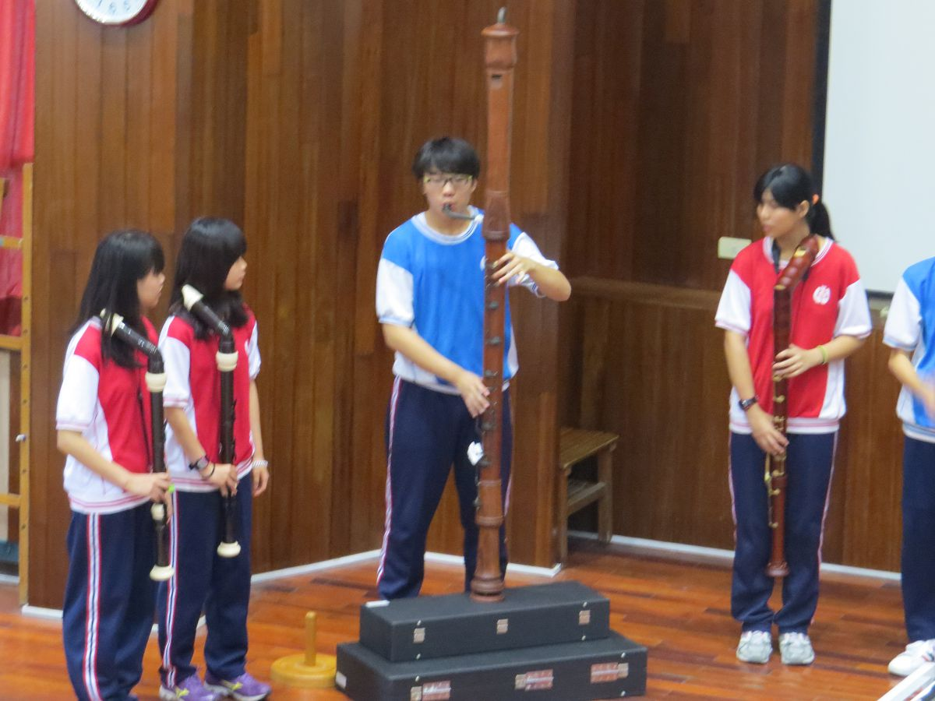
由景興國小畢業的直笛團學長姊表演優美樂曲
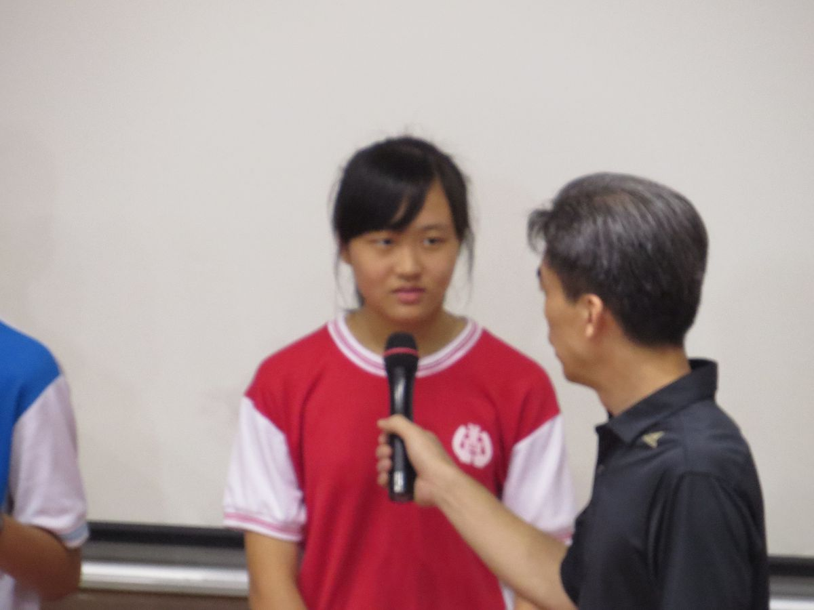 | 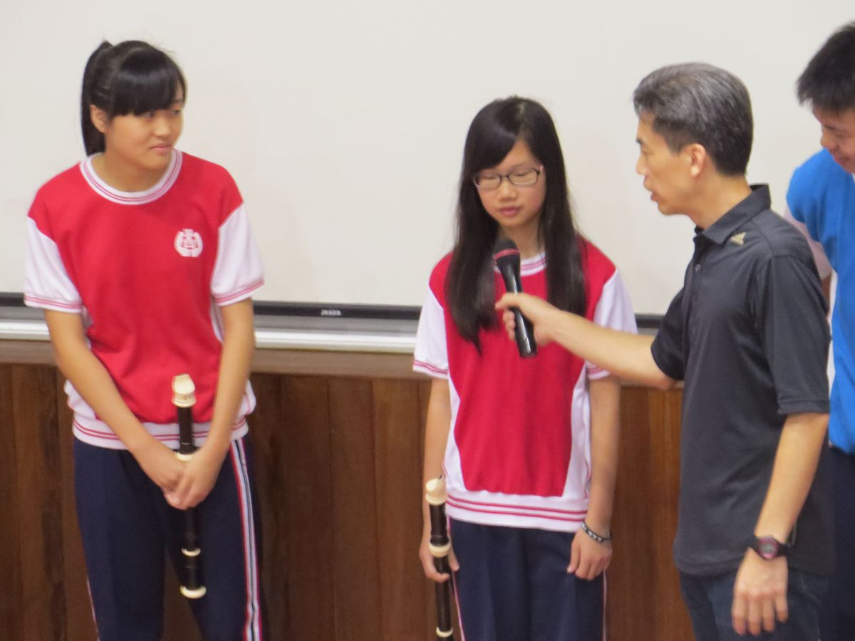 | 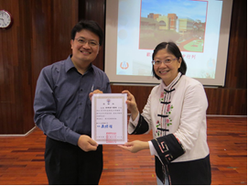
學長姐分享國中生活點滴 |  | 致贈國中校長感謝狀

